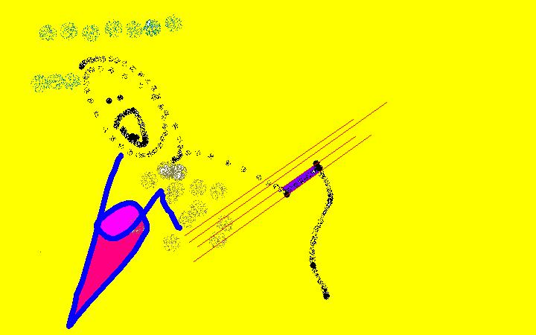
Diploma
Best off

MMIX
SZAR!

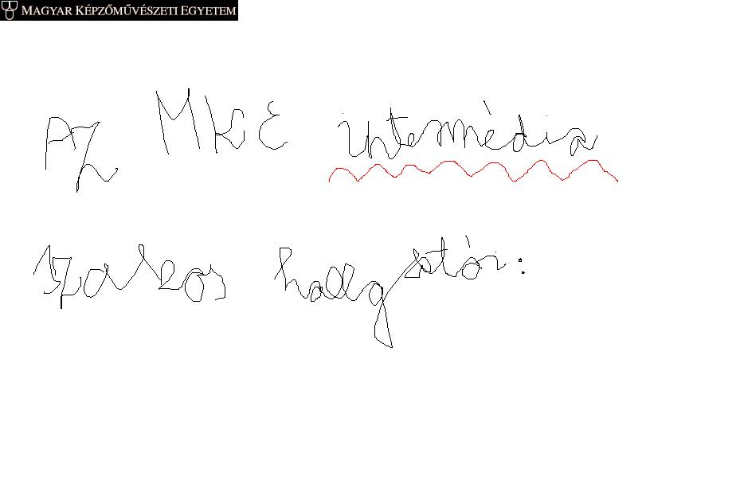Getto Ferenc, Karácsonyi Dóra, Zsadány Hajnalka 29. may 2009

A pályázatra készítette az MKE intermédia szakos hallgatói: és Zombori Balázs

